软件测试实验报告

姓名 |  |  |  |  | 年级
学号 |  |  |  |  | 专业、班级、 | 计科班
实验名称 | 使用JMeter进行HTTP的自动化测试
实验时间 | 2023-5-26 |  | 实验地点 | DS1401
实验成绩 |  |  | 实验性质 | □验证性 □设计性 □综合性
教师评价：

评价教师签名：
一、实验目的
1、验证所学理论，巩固所学知识并加深理解；
2、培养学生设计HTTP自动化录制和测试分析的能力；
3、熟悉JMeter中HTTP代理设置的基本操作；
4、熟悉JMeter中录制HTTP访问行为的过程和操作

二、实验项目内容
（一）参照附件jmeter_proxy_step_step.pdf文件中的说明，完成相关HTTP代理和HTTP访问行为记录的设置过程
要求：
- 参照pdf文档的说明。创建相应的HTTP代理，并完成pdf样例中的相关网站操作行为记录过程。截图Jmeter的框架。
- 删除jmeter的recording controllr下的记录信息，然后浏览器访问graduate.cqu.edu.cn网站，然后点击其中的招生信息标签，进入如图界面

然后点击下面的任意4条最新通知。 接下来，回到jmeter中，查看recording controller下的信息。截图该节点下的自动生成的新节点
- 修改Thread Group，设置为5用户，循环50次。然后start运行。待运行结束后，截图Summary Report的运行结果
- 删除jmeter的recording controllr下的记录信息，然后浏览器访问1688网站（1688.com）或其他无需登录的网站（比如当当），然后点击其中的某商品分类，然后点击其中任意4个产品介绍。 接下来，回到jmeter中，查看recording controller下的信息。截图该节点下的自动生成的新节点
- 修改Thread Group，设置为5用户，循环50次。然后start运行。待运行结束后，截图Summary Report的运行结果
分析：对于HTTP Request Default节点。该节点起到了什么作用？对于第4步获取的recording信息，如果HTTP Request Default中的与其域名不对应，有什么影响？请结合实验效果以文字方式说明情况。
三、实验过程或算法（源程序）
- 参照pdf文档的说明。创建相应的HTTP代理，并完成pdf样例中的相关网站操作行为记录过程。截图Jmeter的框架。
- Jmeter的框架截图：
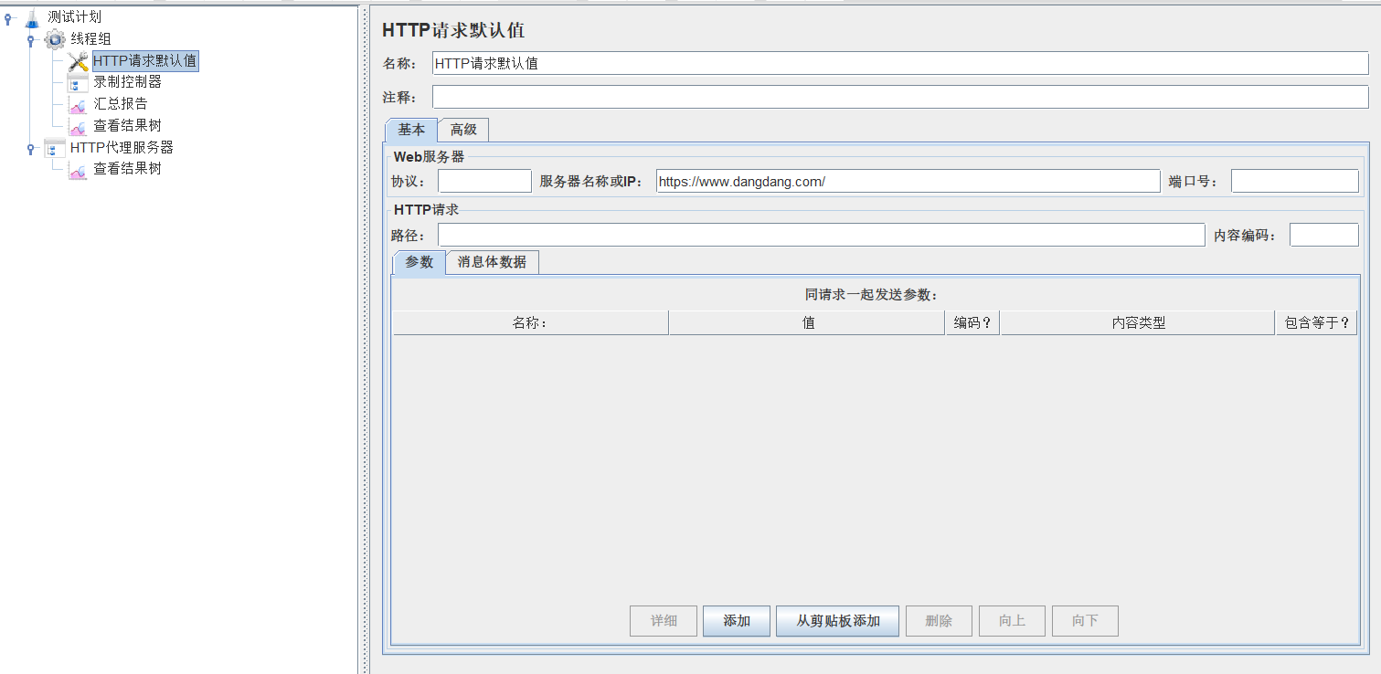
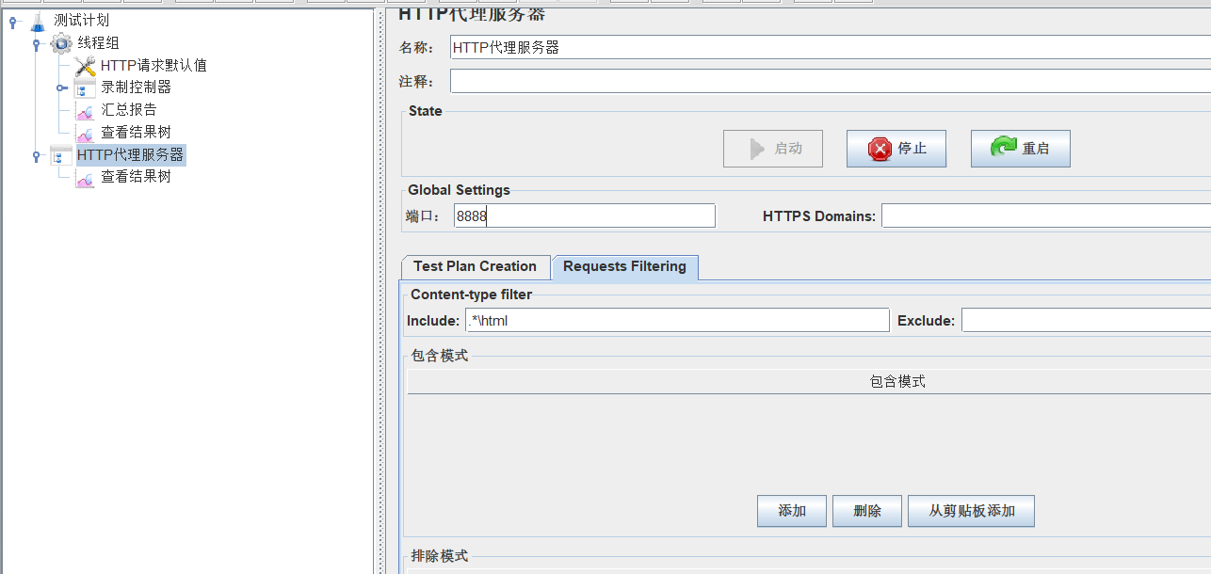
- 网站操作行为记录过程：
- 浏览器设置：
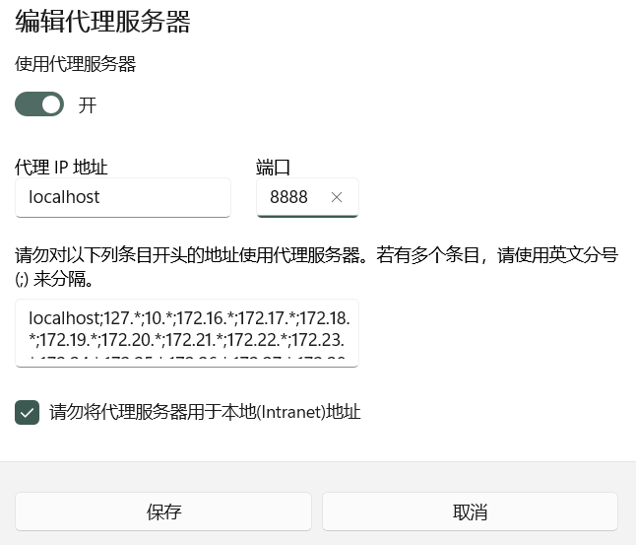
- 启动HTTP代理服务器并且进入网站，观察录制控制器：
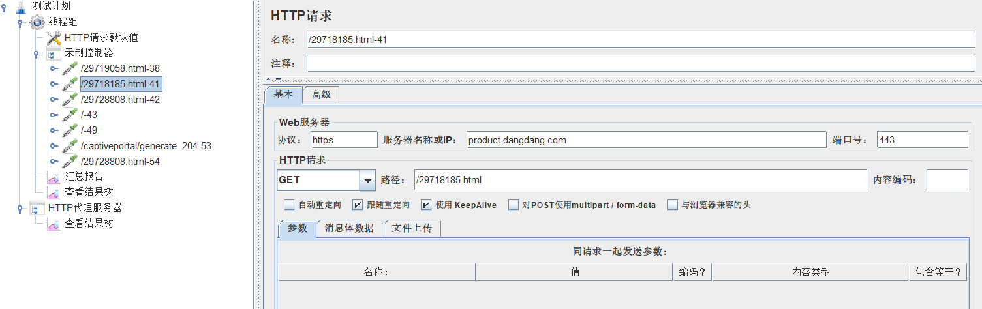

- 设置线程组，设置为5用户，循环100次。然后start运行
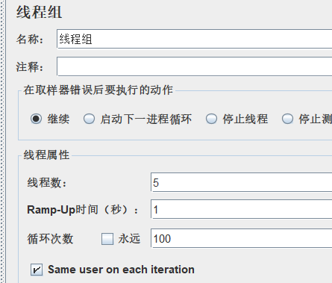
- 查看结果树和汇总报告：
结果树：
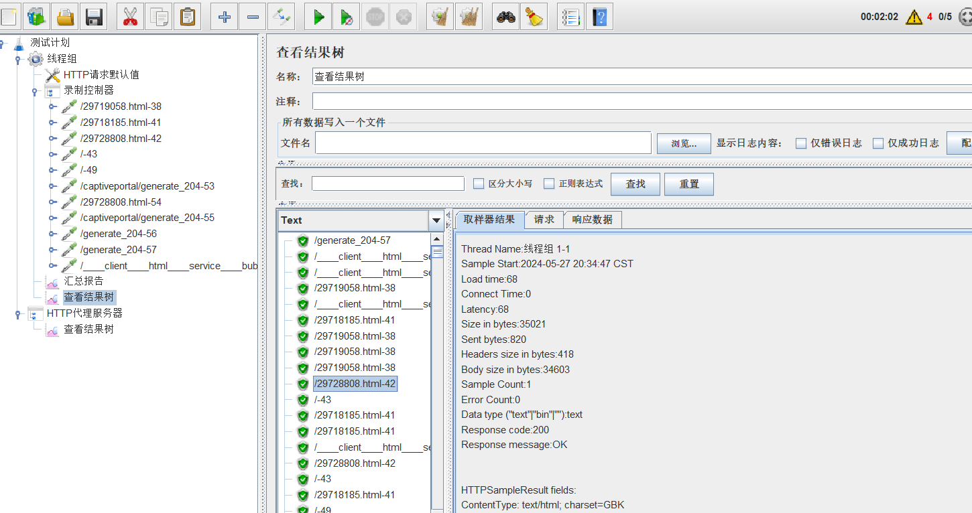
汇总报告：
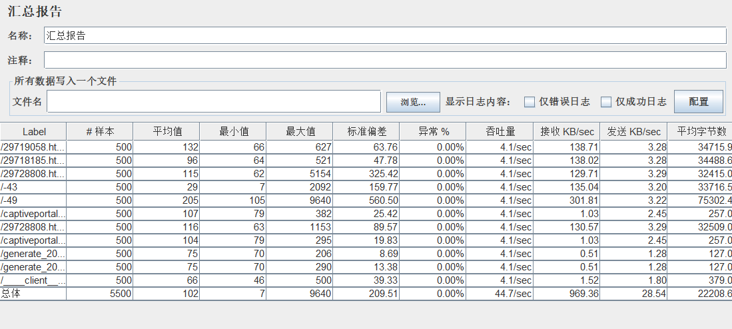
- 删除jmeter的recording controllr下的记录信息，然后浏览器访问graduate.cqu.edu.cn网站，然后点击其中的招生信息标签
然后点击下面的任意4条最新通知。 接下来，回到jmeter中，查看recording controller下的信息。截图该节点下的自动生成的新节点。
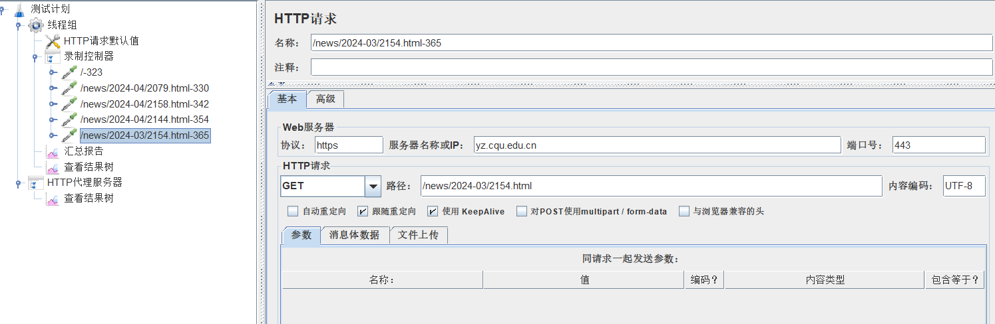
- 修改Thread Group，设置为5用户，循环50次。然后start运行。待运行结束后，截图Summary Report的运行结果
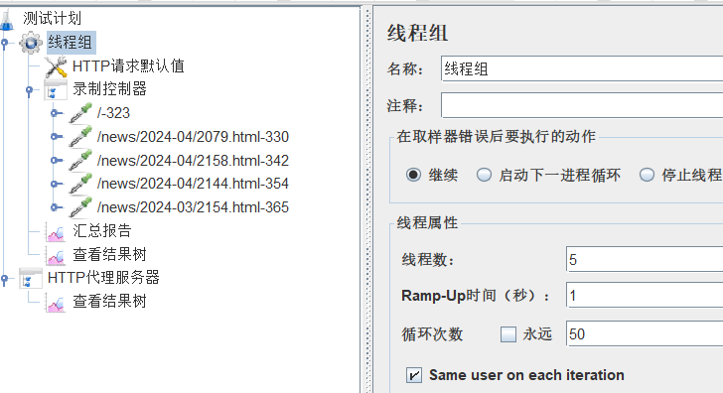

Summary Report的运行结果：
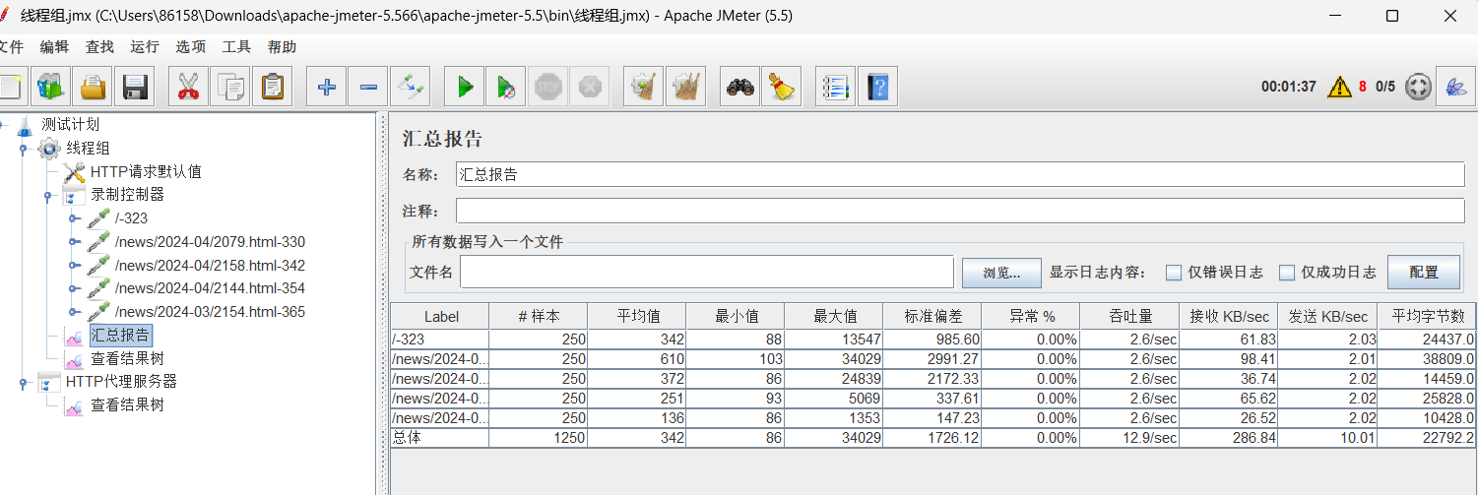
- 删除jmeter的recording controllr下的记录信息，然后浏览器访问1688网站（1688.com）或其他无需登录的网站（比如当当），然后点击其中的某商品分类，然后点击其中任意4个产品介绍。 接下来，回到jmeter中，查看recording controller下的信息。截图该节点下的自动生成的新节点
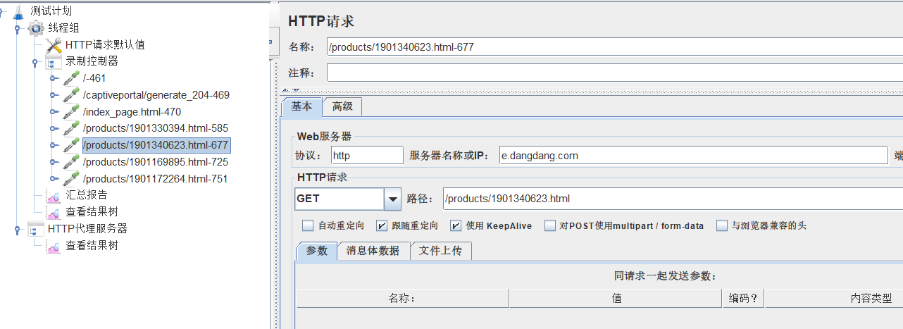
- 修改Thread Group，设置为5用户，循环50次。然后start运行。待运行结束后，截图Summary Report的运行结果
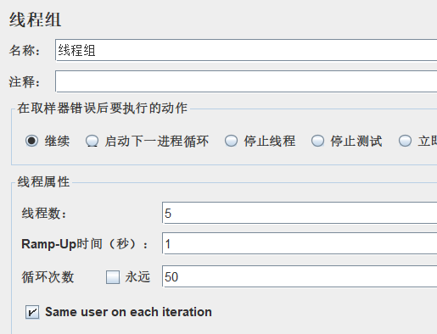
Summary Report的运行结果：
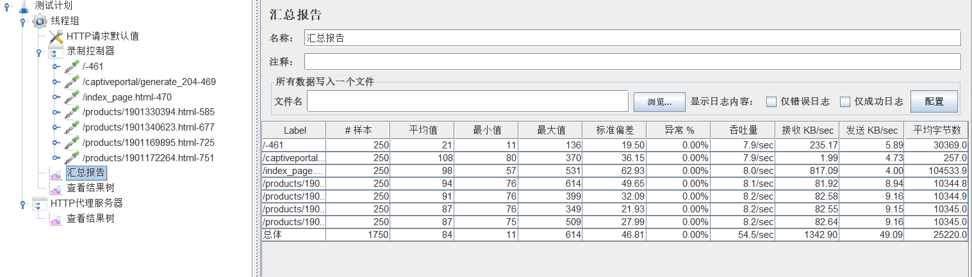

四、实验结果及分析和（或）源程序调试过程
分析：对于HTTP Request Default节点。该节点起到了什么作用？对于第4步获取的recording信息，如果HTTP Request Default中的与其域名不对应，有什么影响？请结合实验效果以文字方式说明情况。

- HTTP Request Default 节点的作用：
HTTP Request Default 节点在 JMeter 中的主要作用是为测试计划中的 HTTP 请求设置默认值。这些默认值包括但不限于服务器名称或IP地址、端口号、协议（HTTP或HTTPS）、内容编码类型和其他常见的HTTP请求参数。
通过设置 HTTP Request Default 节点，可以简化配置，避免重复设置多个 HTTP 请求的相同参数，提高测试计划的可维护性和可读性。例如，当所有 HTTP 请求都指向同一个服务器时，只需在 HTTP Request Default 中设置服务器名称，其余 HTTP 请求节点会自动继承这些默认值。

- 如果HTTP Request Default中的与其域名不对应，有什么影响：

- 服务器名称或IP为空：当录制的请求域名与HTTP Request Default节点中的域名不匹配时，录制控制器会将捕获的请求信息记录下来，但由于默认的域名设置不正确，生成的HTTP请求节点的服务器名称或IP字段可能为空。这是因为JMeter无法从默认设置中获取正确的服务器信息，导致该字段留空。
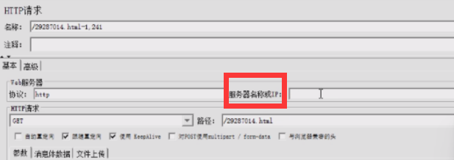
- 请求失败：如果运行测试时，HTTP请求节点的服务器名称或IP字段为空，JMeter将无法发送请求，因为它不知道目标服务器的地址。这会导致请求失败。

- 影响测试结果：由于请求发送失败，测试结果中的响应数据会出现异常，如高错误率、零响应数据、长时间等待等。这些异常数据会影响性能测试和负载测试的分析结果，无法准确反映系统的实际性能。

